|  |  |  |
| --- | --- | --- |
| 文档状态： | 文档编号： |  |
| [ ] Draft  [√] Released  [ ]Modifying | 编 撰： |  |
| 编撰日期： |  |
| 保密级别： |  |
| 文档版本： | 1.0.0 |

儿童编程

（Multi plant-greenroom management system）

**用户需求说明书**

**儿童编程项目小组**

**修订表**

| 编号 | 生成版本 | 修订人 | 修订章节与内容 | 修订日期 |
| --- | --- | --- | --- | --- |
| 1 |  |  |  |  |
| 2 |  |  |  |  |
| 3 |  |  |  |  |
| 4 |  |  |  |  |
| 5 |  |  |  |  |

**审批记录**

| 版本 | 审批人 | 审批意见 | 审批日期 |
| --- | --- | --- | --- |
| 1.0.0 |  |  |  |
|  |  |  |  |
|  |  |  |  |
|  |  |  |  |
|  |  |  |  |

**目 录**

1 引言 4

1.1 目的 4

1.2 适用范围 4

1.3 参考资料 4

1.4 术语和缩略语 4

2 功能性需求分类 5

2.1 用户注册与登录 5

2.2 学习平台相关管理 9

2.3 校企合作管理 11

2.4 评价与反馈 13

2.5 商家入驻管理 17

2.6 订单管理 19

3 系统的非功能性需求 20

附录A：需求确认 22

# 引言

需求分析：

1. 根本需求：未来时代，生活，社会乃至国家等对编程的需求越来越大的情况下，编程教育是面向全民化的。在这个趋势下，教育的模式也会从传统模式改变为智能教育，这样才能顺应时代发展的要求.
2. 面向群体：儿童、家长、学校（首先为私立学校，其次为公立学校）。
3. 模式:以校企合作为主，通过学校方面的宣传，让学生和家长对编程的重要性有所体会。在学校中，我们可以给予学校相关的资源比如教师、学习资料等等，其次我们会利用学校的教师资源（比如计算机教师），我们会对他们进行统一的培训。通过他们来对学生进行编程教育（这个想法:第一个原因担心公司刚开始的教师资源不充足，第二个原因是他们本身从事的是教育行业，第三个原因是在公司后期我们可以通过服务的方式来盈利，第四个原因我们可以将我们的品牌，口碑打出去）。

用户需求：

1.少儿编程教育可以注重培养孩子的逻辑思维、独立解决问题的能力，养成对计算机的兴趣，符合大多数家长的期望。

2.培养孩子的综合能力，提升综合素质。

3.编程能力将会成为每个孩子都需要掌握的新读写能力。

技术需求：

1.智能教学（学生与人工智能互动，实现真正意义上的智能）。比如学生的任何创作都能转化为一种思维的模式，在此阶段人工智能能将此反馈给学生，让学生自己思维方式能有个了解，并对此进行更加严密的训练，这是未来智能时代来临的趋势。

2.相关硬件的支持

线上系统架构：

1. APP(安卓和ios) 主要为 一：校企合作的一个平台，二：儿童学习编程的一个平台 三：儿童编程培训中心入驻。
2. Web客户端 同APP
3. 大数据分析平台，人工智能进行相关的智能教学。
4. Web管理平台

技术实现：

前端：**React框架(Html,CSS,JS)**

后端：Java,python

数据库：mysql

服务器：前期使用云服务器，后期有能力自己搞

平台：都行

# 系统中的角色

系统中各种角色及其职责，各种角色的具体行为将在功能性需求中描述。

|  |  |
| --- | --- |
| 角 色 名 称 | 职 责 描 述 |
| 企业 | 中心管理 |
| 学校 | 与企业合作 |
| 培训中心 | 在学校设立培训站点 |
| 管理员 | 负责校企合作管理，商家入驻管理，用户管理 |
| 用户 | 学习 |

**整体关系**

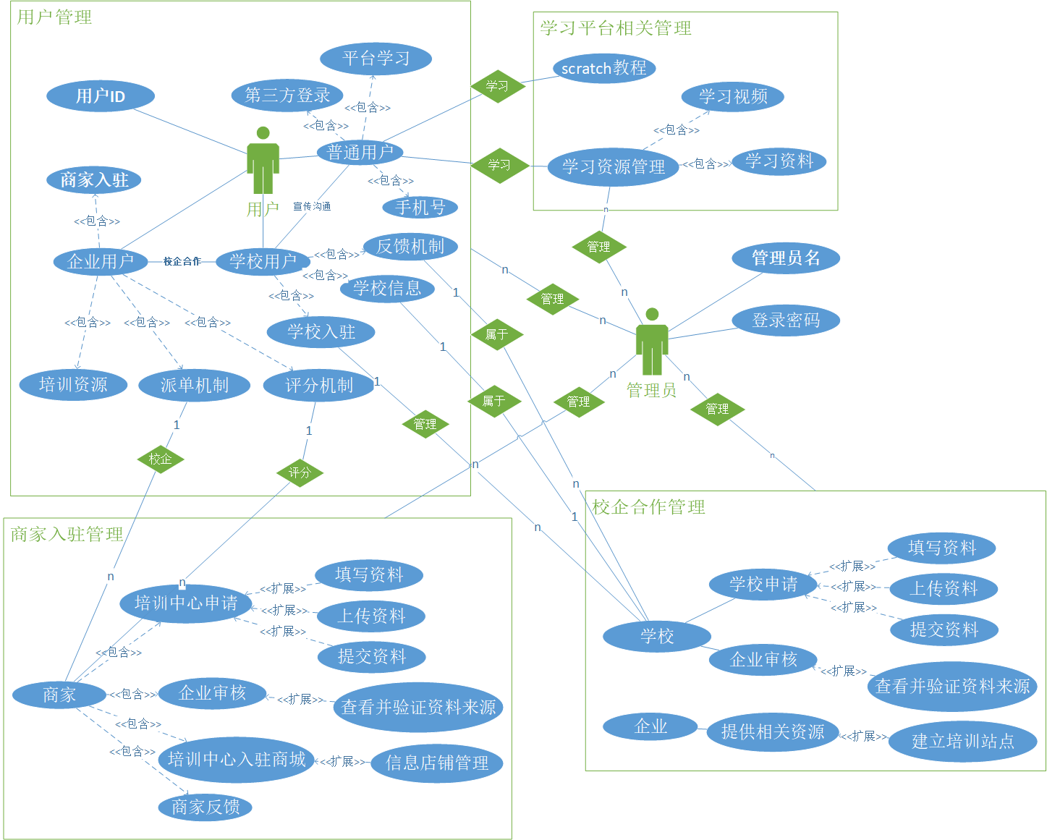

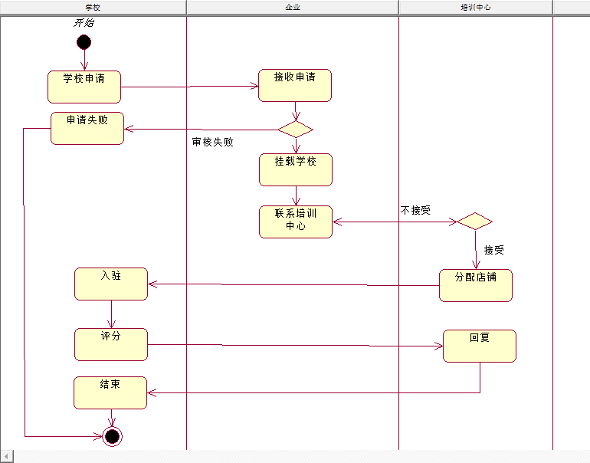

# 功能性需求分类

## 用户登录与注册（f001）

描述：

包括用户的登录与注册功能，以及用户忘记密码的处理方式。

角色职责表：

用户登录，注册和找回密码；

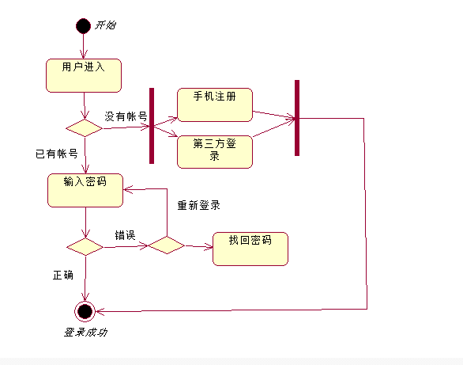

普通用户：学生可以通过家长的手机号进行注册然后登陆，在我们的平台上进行学习。也可以通过第三方登录进而绑定相关的资料。

学校用户：可以使用学校的特定的ID来注册，我们根据这个特定的ID来区分学校，这个特定ID，我们会跟校企合作平台进行沟通。

企业用户：可以使用企业的特定的ID来注册，我们根据这个特定的ID来区分企业。这个特定ID，我们会跟商家合作平台进行沟通。

**2.2** 学习平台相关管理

描述：视频的添加、查找、删改。

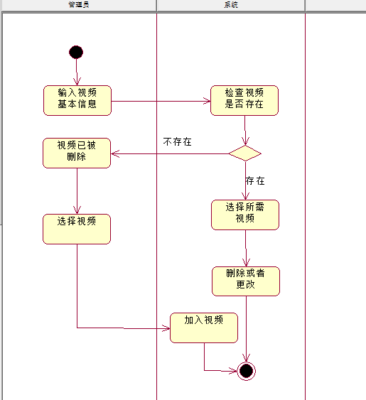

**2.3 校企**

描述：

1. 此平台的实现过程：相关学校申请🡪企业接收申请->企业对学校的相关资料进行考核->企业回复相关学校是否通过考核->如果通过考核，将学校挂在我们的平台上->我们对学校提供相应的教师及学生的培训

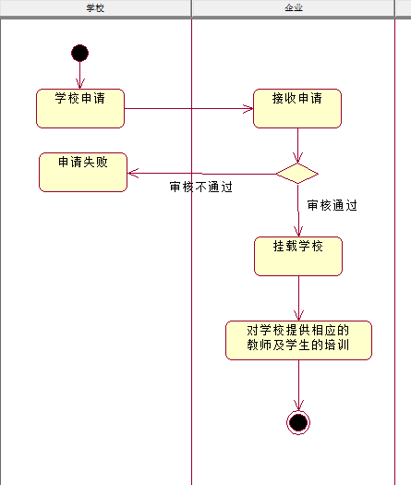

学校申请：填写资料，上传资料，提交资料。

企业审核：查看资料，验证资料的来源。

企业回复：客服对学校进行回复，然后进行下一步的合作

学校入驻：添加学校的相关信息，学校成功入驻。平台对学校的相关信息进行维护和管理。

提供相关资源：通过学校，派人或者在学校的附近建立一个站点对学校学生进行相关课程的教授以及提供教师的培训。

**2.4 评价与反馈**

描述：

学校对于企业做出建议和评价、培训中心做出修改以及反馈

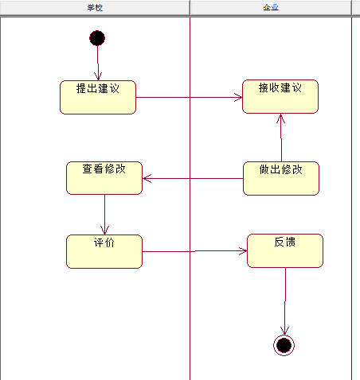

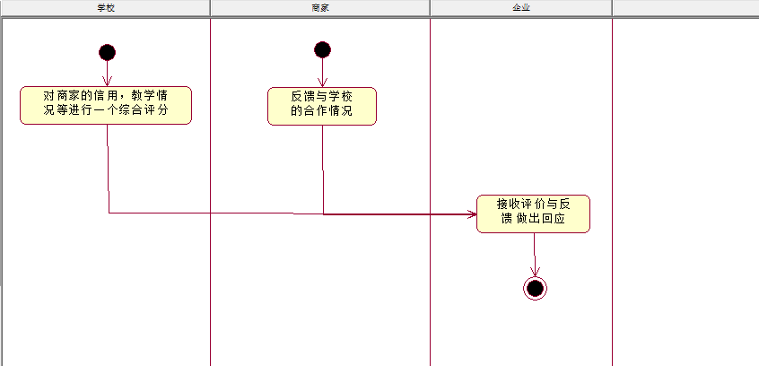

**2.5 商家入驻管理**

描述：培训中心申请：填写资料，上传资料，提交资料。

企业审核：查看资料，验证资料的来源。

培训中心入驻商城：对培训中心的信息以及店铺进行管理

派单机制：我们通过学校的具体情况，会给相关培训中心单子让他们接单然后连接商家与学校的合作。

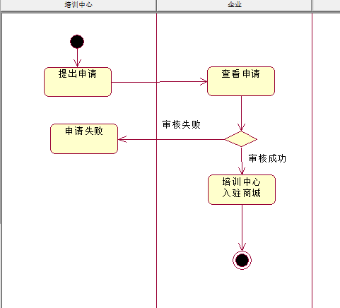

**2.6 订单管理**

派单机制：我们通过学校的具体情况，会给相关培训中心单子让他们接单然后连接商家与学校的合作。

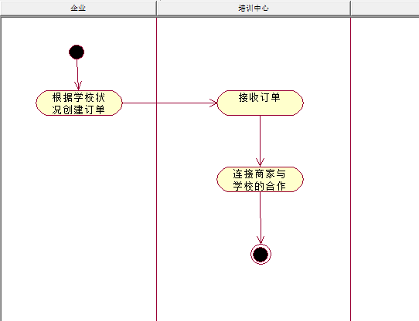

# 3 系统的非功能性需求

记录系统得非功能性需求，比如对界面要求、质量要求、反应速度、响应时间等的要求。（按分类列出来）

|  |  |
| --- | --- |
| **可用性需求** | **详 细 要 求** |
| 1 | 与历史数据可以兼容 |
| 2 | 浏览器兼容问题 |
| **可靠性需求** | **详 细 要 求** |
| 1 | 对用户提交的任务或项目资料文件时进行sha1验证，保证文件不出错 |
| 2 | 完善的日志功能 |
| 3 | 支持机外备份功能 |
| **性能需求** | **详 细 要 求** |
| 1 | 满足200人在线操作时，业务操作时间不超过6秒 |
| 2 |  |
| **安全性需求** | **详 细 要 求** |
| 1 | 对用户重要信息加密存储 |
| 2 | 不同项目信息应该相互隔离 |
| 3 | 保证数据库备份完整性，重要数据不丢失 |
| **限制性需求** | **详 细 要 求** |
| 1 |  |
| 2 |  |
| **联机用户文档和帮助系统需求项** | **详 细 要 求** |
| 1 | 功能使用说明书 |
| 2 |  |
| **购买的构件** | **详 细 要 求** |
| 1 |  |
| 2 |  |
| **接口** | **详 细 要 求** |
| 1 |  |
| 2 |  |
| **标准规范** | **详 细 要 求** |
| 1 | ISO9000质量管理体系 |
| 2 |  |
|  |  |
|  |  |
|  |  |

# 附录A：需求确认

|  |  |
| --- | --- |
| **需求评审报告摘要** | |
| 需求文档 |  |
| 需求评审报告 |  |
| 评审结论 |  |
| 评审意见 |  |
| 评审小组成员 |  |